COMPTE RENDU de la
Réuniondu 24 janvier 2019

Absentsexcusé(es):Jean-Louis Cubeau, …
A noter la présence rarissime de nos amis Jojo et Martine CATHELY :
… nous les en remercions !!

1- Mise à jour et liste de diffusion des adhérents V.P.:
58 adhérents ce « soir » après les adhésions de quelques retardataires ...
Une relance nominative sera faite très prochainement pour mise à jour du fichier et liste de diffusion des informations V.P. en adéquation avec la liste des adhérents …

2-Bouquin des 10 ans(2004-2014) :
- 200 exemplaires ont été imprimés …
- prix de vente : 15 €
- 69 vendus à ce jour … (résa en cours)
- des demandes d’achat du 1er Livre des 100 ans ont été formulées ; il est décidé :
. d’établir la liste nominative des demandes (nb)
. d’étudier le coût d’une réimpression éventuelle auprès de notre ami imprimeur !
- responsables : Alain Fournet, Marc Blény et Patrick Blanchet

3- Relance d’une activité sportive au sein des V.P. (matches entre anciens régionaux, option « rugby à toucher » !)
Le projet « avance » :
- après consultations de différentes « sources rugbystiques » (Comité Départemental, FFR et son assureur CGA Rugby, club de Saint-Yrieix impliqué dans la même démarche de création d’une équipe d’anciens, … et de notre assurance actuelle des V.P. « AXA », …),
nous pourrions nous orienter vers un complément AXA « Responsabilité Civile de l’Association » pour un montant de 133.02 € par an (activité Rugby à toucher à 5 - ou 7 ?, jusqu’à 5 tournois par an avec 200 participants maxi) …,
l’assurance individuelle devant être assumée par les joueurs eux-mêmes (responsabilité civile assurance personnelle, mutuelle …)
- David DELAGE accompagné de Michaël ARNAUDnous faisaient partde leur « recrutement » en cours: à ce jour, 12 à 15 joueurs potentiellement intéressés, moyennant une cotisation annuelle de 30€ / personne, comme demandé par le bureau des V.P.
affaire à suivre en fonction du nombre de joueurs et des modalités assurances.

4- Concours de Belote le samedi 2 février 2019 :
Confirmation de ce concours « interne au club et ses sympathisants » …
. début dela compétition à 20h 30
. inscriptions : 10€ par équipe(sur place, à partir de 20h 00)
. lots divers : Guy, Alain, Jean-Pierre Coss avec la participation de tous …
. partie technique (jeux de cartes, tableaux de marque, …) : Mistyou Daniel Rivet …
. buvette, cidre, crêpes qui seront amoureusement concoctées par nos bénévoles (Joëlle, Coss, Dany, Patrick, Christian, …), et soupe à l’oignon si affinités !
. annoncesClub : Misty et Jean-Louis
. RdV pour les bénévoles impliqués à 19h 30 au Club house

5- Préparations des activités V.P. 2019
* Soirée Bowling: initialement envisagée à Chaillac …, cette soirée se déroulera finalement … comme d’habitude au Bowling de Boisseuillesamedi 23 Mars 2019suivie d’un repas commun sur Limoges organisation : Misty + conseillés restaus !!

* Randoà Breuil de Vayres(Rochechouart)ledimanche 19 mai+ repas midi au « P.M. Bistrot » chez Pascal Chabane(29 € par personne à confirmer !)
Gilles Bichaud

* « Sortie » (rando, repas et tourisme) au Lioran (Grange du Devezou) : 15 et 16 juin 2019 Jean-Pierre Coussy
Le programme détaillé (horaires, programme, tarifs, …) sera adressé dans quelques jours …

* Journée pêche : 22 ou 23 juin à confirmer …

6- 20ème Challenge BELOQUI le 16 novembre 2020:
Fabien BOIROUX (Responsable de l’Ecole) et le Club envisagent de commémorer ce 20ème challenge par l’organisation d’une journée « Pays Basque » (tournoi l’après-midi pour les jeunes et soirée spéciale à la Salle des Congrès du Chatelard)
A cet effet, età l’image de notre « soirée cinquantenaire » du 20 octobre,notre ami Jojo Cathely propose un spectacle spécifique Basque animé par un de ses amis « David OLAIZOLA – AREDITZ Production » de MIMBASTE (40)…
- coût de la prestation : 1 960, 2 380 ou 3 990 € en fonction du nombre de musicienset prestataires …
à cogiter …

7-Divers :
- Info de Patrick Blanchet : le Club envisage d’organiser une soirée Loto (date à définir).
A cet effet, il sollicite le Président des Vieilles Peaux et son équipe pour leurs compétences d’organisation « reconnues », dans le cadre de l’aide à la mise en place de cette soirée … demande recevable de la part des V.P. !!

Cette réunion se poursuivait par lerepas de « Noël Galetté 2019 »très apprécié …
27 participantstrès con-viviaux !!!avec changement de tenue vestimentaire obligatoire … pour le maladroit (message personnel et ciblé !)

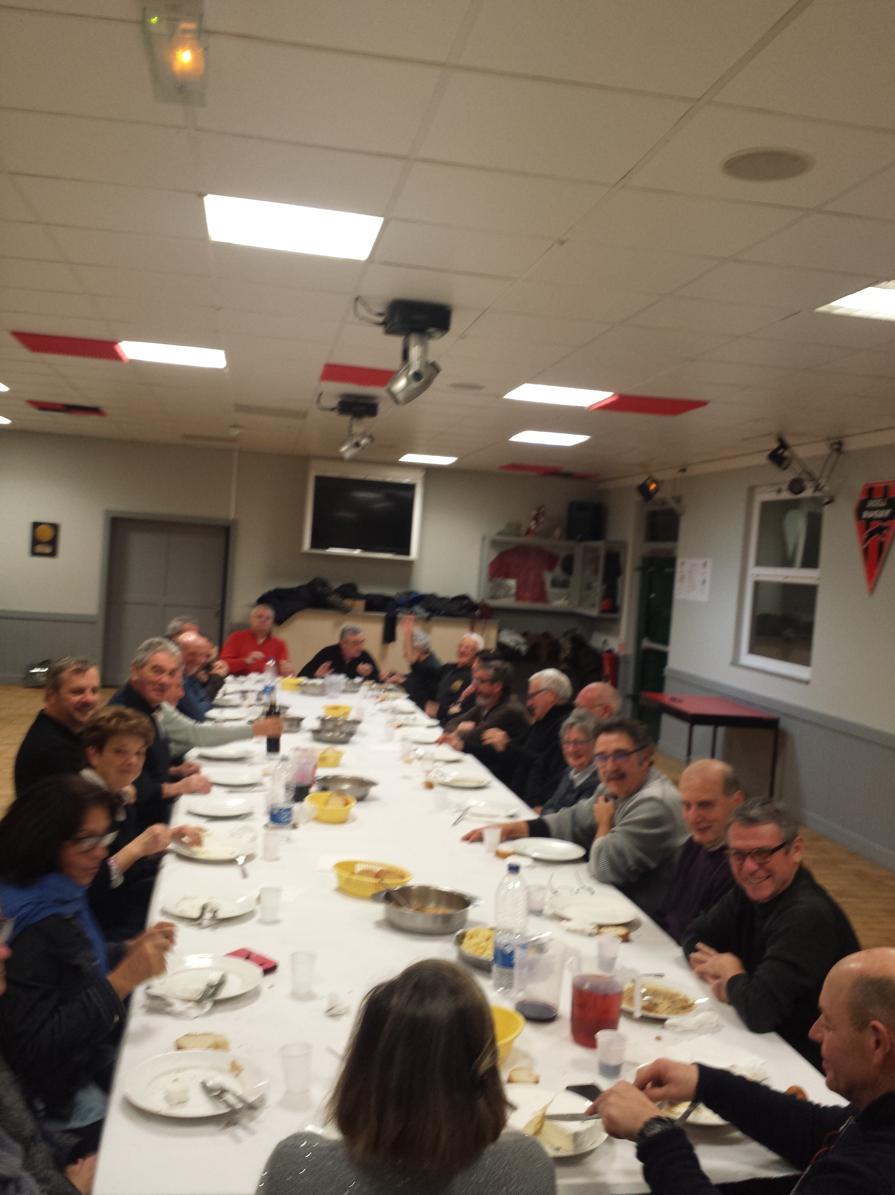

Prochaine réunion

lejeudi 22février 2019(?) à 19h00 au Club house,

Le secrétaire
Claude Boulesteix 26 janvier2019

